
音乐.美术教研组
主动发展
2013年10月简报

10月8日，依据组里主动创意项目发展需求，报主管领导同意并批示，制定常州一中新年音乐会乐团专场
准备文案。
10月9日，接收王璐珺老师在正衡开学典礼时，乐队成员所借乐团演出服装。
10月12日，组里完成南师大来我校实习、见习生在校期间评语鉴定工作。
10月15日，应校工会常主席安排，组里孙成勋老师与部分校工委和市教育局党工委潘书记、蔡主席一起
欢送我校完校长赴北京参加十六次全国工会代表会议。
10月17日，组里肖莉老师赴少年宫参加市局主办市中小学合唱比赛前相关会议及抽签工作。
10月18日，经报主管主任同意，组里召集各年级相关艺术特长生就“三独比赛准备工作、乐团主场新年
音乐会、高三特长生报考相关准备材料”等开会。高二因外出社会实践，后择28日另召开。
10月22、23日，应市局主管领导商调，组里孙成勋老师参加市中小学生声乐比赛事务工作，肖莉老师组
织我校合唱队赴少年宫参赛工作。
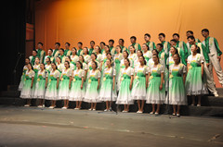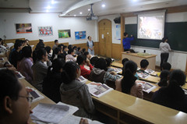
10月29日上午，音美组4人在后勤周主任召集下，共赴胡校长办公室就艺术馆安全事务聆听并领取胡
校长对艺术馆安全职责分配相关工作。下午，孙成勋老师听取组里肖莉老师一节常规课以便教学研讨。

